Попова М.Д.
ПЕРВАЯ ВСТРЕЧА С КАРА-ЕЛГОЙ
Моё знакомство с Кара-Елгой случилось через Бавлы. Для меня эти два географических названия тесно связаны. Если я бываю в Кара-Елге, то обязательно заезжаю в Бавлы, и наоборот.
Кара-Елга – Родина моего отца, но выяснится это позже, а началось всё в далёком 1963 году.
Мы возвращались с безнадёжно больной мамой из Москвы в Кустанай, домой. Московские врачи после её обследования и анализа гистологического образца (я брала его в Кустанайской больнице, где маму до этого оперировали) прямым текстом посоветовали возвращаться поскорее домой, так как нас просто могли снять с поезда и всё для меня ещё более бы осложнилось.
Мама в расписании следования нашего поезда увидела, что он проходит через Бугульму. Это послужило основанием для её решения сойти с поезда и сделать суточную остановку. Недалеко от Бугульмы, в Бавлах, жил брат моего погибшего во время Великой Отечественной войны отца. Звали его Фёдор Терентьевич Чугунов, уроженец Кара-Елги. Мама была с ним знакома, и после окончания войны, до своей смерти поддерживала с ним переписку.
Я понимала тогда, чего стоила ей эта остановка, тем более ценю это теперь. Продиктовано это было всё той же заботой и беспокойством обо мне. Она хотела, зная о предстоящем своём уходе, чтобы в моей жизни остался кто-то из родных, к кому я могла бы обратиться за советом, и, в случае необходимости, за помощью. Она тогда так и сказала: «Они люди простые, но чуткие и порядочные. В случае чего всегда тебе помогут». О себе она не думала.
Сошли мы с поезда, и оказалось, что из Бугульмы ни в Бавлы, ни куда-либо ещё автобусы, такси или любой частник не едут - пурга, все дороги перемело, и выехать им и доехать нет никакой возможности. Это был Апрель 1963 года! Весна!
Так и пролежала всю ночь моя тяжело больная мама на вокзальной деревянной скамейке маленькой железнодорожной станции. К утру пурга стихла. Самым первым автобусом мы поехали в Бавлы, к дяде Феде, зная только его адрес.
Жил дядя Федя в бараке. Встретились мы с ним, познакомились с его женой Екатериной Алексеевной, сыном Александром, дочерью Марией. У неё уже были две девочки - Настя и Наденька, которая никак не хотела слезать с маминых рук. Дядя Федя сказал тогда: «Здесь, в Бавлах, полно Чугуновых». Узнала я тогда и Мишу Чугунова, племянника дяди Феди (сына его сестры Татьяны), его жену и тёщу Саиду. Но запомнились радость встречи, тепло, внимание и понимание непростого тогда периода нашей с мамой жизни. Сочувствие - это было самое главное. К вечеру мы вернулись в Бугульму, к поезду и поехали в Кустанай.
Мама умерла 1 мая 1963 года. На похороны приезжал сын Фёдора Терентьевича Александр и племянник Миша. После смерти мамы к нам (у меня уже был муж и маленькая Танюшка) в Магнитогорск приезжал дядя Федя с женой Екатериной Алексеевной. Он всё заводил разговор о том, что вдруг бы мой отец оказался живым, не погиб… Тогда я не насторожилась и всерьёз его предположения не восприняла. Потом он писал письма, я изредка отвечала, но родственной привязанности не возникло. И вообще со смертью мамы я как-то ни на кого не надеялась.
Жила своей семьей, своими заботами, работой. В 1965 году появился второй ребёнок, сын Дима, названный так в честь моего отца.
Год 2004. Я уже на пенсии. Племянник по маминой родственной линии помог мне установить по документам архива, что мой отец «Чугунов Дмитрий Терентьевич, 1907 года рождения, уроженец Кара-Елги Акташского района Татарской АССР погиб 14 января 1944 года в районе деревни Вороново Мгинского района Ленинградской области».
Начались поиски сведений о судьбе отца. Мы с детьми ездили в Вороново, в Белорецк (оттуда в августе 1941 года отец был мобилизован на фронт), писали запросы в архивы, работали в архивах с документами.
По крупицам собирая официальные сведения о его судьбе, вчитываясь в его письма с фронта, сохранившиеся в семье, многое узнали об отце, о войне, многое поняли, но окончательно выяснить судьбу отца и найти место его захоронения всё-таки не удалось.
Март 2008 года. В поисках любых сведений об отце мы с дочерью Татьяной решили ехать в Бавлы. Сын давно знакомой нам армянской семьи Левик согласился повезти нас на своей машине. Ехали по последнему адресу, указанному на письмах дяди Феди, - только письма-то были 60-х годов!
Словом, ехали «на авось». Понимали, что дяди Феди, скорее всего, нет уже в живых - он с 1900 года рождения. А на дворе 2008… Но надеялись найти его детей - Юру, Александра, Марию, племянника Мишу. Они, возможно, что-то могут знать о моём отце.
Опять Бавлинская весна! Март! Как и в первое наше с мамой посещение этих мест, все дороги перемело, снег, метель, пурга. Такого ада ни до, ни после мне видеть не доводилось. Щётки лобового стекла работали беспрерывно, но ни на минуту белая пелена не давала возможности разглядеть дорогу. С риском в любую минуту оказаться в кювете или в сугробе на обочине наш друг-водитель вёл машину, не останавливаясь. Ориентировались только по длинновозам, перевозившим легковые машины. Из-за невозможности двигаться дальше они остановились на обочине дороги, а новенькие легковые машины, упавшие с некоторых из них, уже валялись в нескольких метрах от дороги и выглядели как игрушечные.
Наконец правый поворот на Бавлы. Затемно остановились в гостинице. Надо было отдохнуть и прийти в себя. При заселении выяснилось, что у администратора есть старый телефонный справочник. Принесли его в номер, и без надежды (мои Чугуновы - простые люди, и вряд ли у них был телефон) стали искать по алфавиту Чугуновых. Наткнулись на Михаила Ивановича Чугунова, как оказалось, это был тот самый Миша - племянник Фёдора Терентьевича, который приезжал ко мне на похороны мамы. Только Миши уже не было в живых, о чём сообщил нам женский голос в трубке. Словом, в результате наших многочисленных звонков и переговоров с людьми нам в этот же вечер удалось связаться с Надеждой Лидер (Беловой по рождению и внучкой Фёдора Терентьевича Чугунова) - с той Наденькой, которая тогда, весной 1963 года, никак не хотела слезать с маминых рук. Нам просто повезло!
С Надей и её мужем Виктором мы встретились на другое утро. От Нади мы узнали, как умер Миша, как и когда погиб Александр, при каких обстоятельствах умер Фёдор Терентьевич (дед Нади), его жена Екатерина Алексеевна и их последний сын Юра. До этого он служил в армии под Новосибирском, и мы с моим будущим мужем, еще студентами, ездили к нему в воинскую часть.
От дома Нади и его обитателей, от их радушного приёма мы все были в восторге, но о моём отце какими-либо сведениями они не располагали.
Все ниточки нашего поиска оборвались бы, если бы мы случайно не вышлю на Надю, а забегая вперёд скажу: не было бы в моей жизни Кара-Елги, и я не обрела бы множество родственников, каждого из которых отдельно и всех вместе теперь люблю.
Ещё за столом Надя посоветовала нам заехать в Кара-Елгу к Наякшиным – Василию Андреевичу и Вере Кирилловне.
Итак, мы подъезжаем к Кара-Елге.
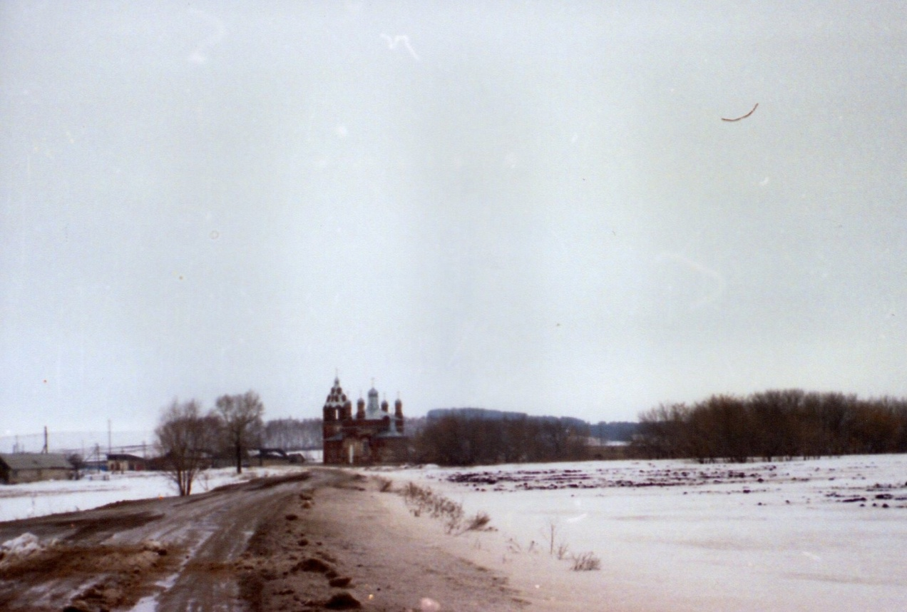
В пятистах метрах от основной дороги расположено это село, ориентиром поворота на которое и въезда в него служит храм в честь Вознесения Господня - величественное творение караелгинских мастеров-каменщиков. Для приготовления связующего, цементирующего раствора использовали яйца, которые собирали у сельчан.
Знакомились с Наякшиными своеобразно.
Я представлялась как Рита из Магнитогорска, дочь Дмитрия Терентьевича Чугунова, Мити - как его звали в семье. Так меня знала Вера Кирилловна, видимо, со слов Фёдора Терентьевича. А Василий Андреевич только сказал: «Мы всегда знали, что есть Митя, Люся и их дочь Рита. А что? Чего? Ничего не знали».
С Верой мы сходили в храм. Там шли ремонтные работы, стояли строительные леса, работали штукатуры. Купола храма представляли собой только остовы-скелеты. Ограда сохранилась только фрагментами.
В старые добрые времена в этом храме венчались, крестили детей Кара-Елги и окрестных деревень, здесь же отпевали усопших и везли их на погост по Мёртвому переулку. Вера показала, где стояла перед храмом приходская школа. В ней учились мой отец, его братья и единственная сестра Татьяна. Она потом служила певчей в этом храме, а её дочь Вера водила теперь меня по селу и рассказывала то, что помнила.
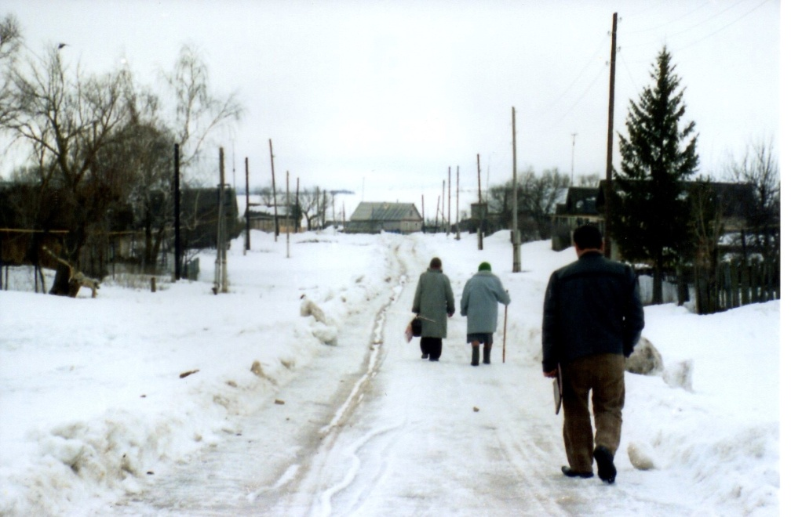
Прямо от храма к Святому источнику идет улица Большая. Она была частью почтового тракта Н.Челны-Бугульма, по которому, по преданию, прошел Емельян Пугачев со своими собратьями по бунтарству. На этой улице Большой, справа от дороги, если идти от храма к источнику, стоял родительский дом Чугуновых - Егора Терентьевича и Хионии Феоктистовны (моих дедушки и бабушки). Василий Андреевич сказал, что дом был добротный. Он не сохранился, но рядом есть похожий. На теперешний взгляд совсем небольшой.
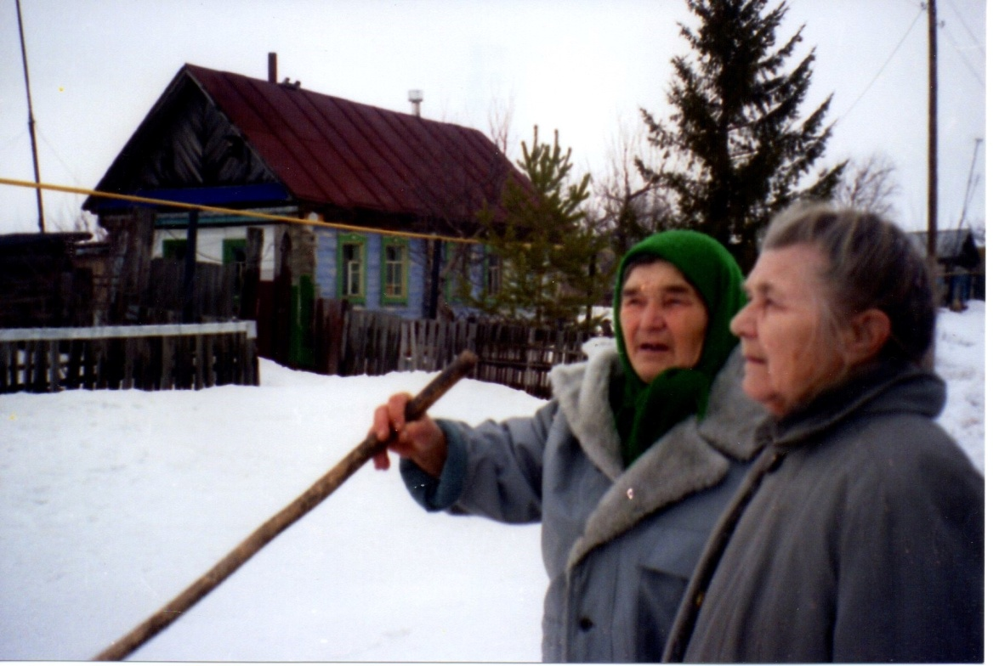
Дошли мы с Верой до источника. Испокон века растут вокруг него раскидистые деревья. А сам источник выложен природным камнем по стенкам и двум желобам. По ним вода вытекает в бассейн. Тут её и пьют, и набирают в вёдра для дома. И так было, сколько помнит себя Вера Кирилловна.
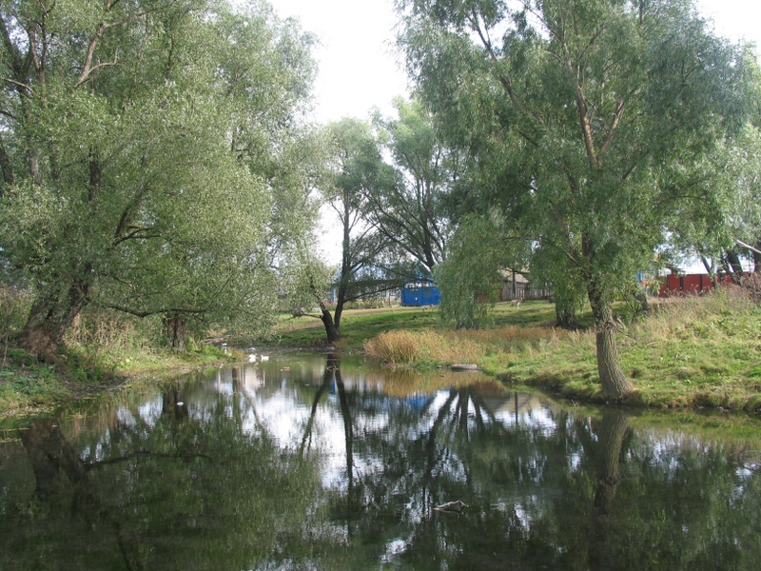
Я очень живо представила себе моего отца маленьким, как он бегал по этой улице к источнику, как потом ходил к нему за водой, как зрелым человеком приезжал из института навещать своих родных. И к этому уголку такой необъятной земли прониклась теплотой, навсегда связав его со своим отцом.
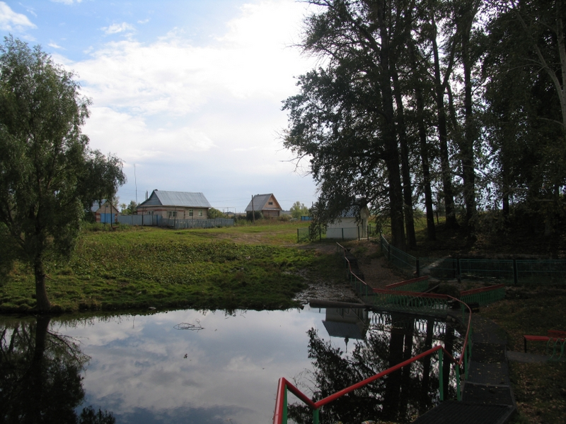
Вера Кирилловна и Василий Андреевич - простые открытые люди, труженики. Оба в возрасте, но держат хозяйство: коз, кур, пчёл, не говоря уже о кошках и собаке. Поговорили с ними о родных, попили чайку, поблагодарили и поехали домой. Сведений об отце не добавилось.
Летом в моей жизни возникли серьёзные жизненные трудности и душевные испытания, состояние глубокой депрессии, казалось, не пройдет никогда. Соседка по даче посоветовала мне сходить в церковь. Перебирая в уме известные мне московские церкви, я вдруг сразу увидела себя мысленно в храме Кара-Елги. В этот же вечер я села в поезд и поехала в Кара-Елгу, в храм, к Вере и Василию Наякшиным.
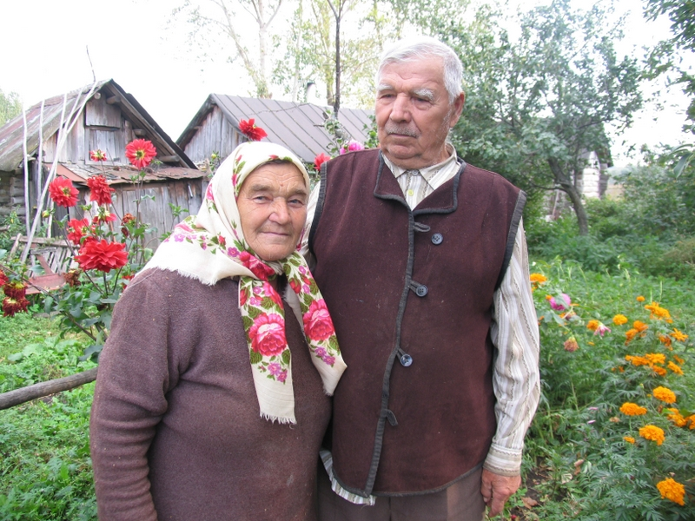
Прожила я у них десять дней. Первым делом, конечно же, пошла в храм. Батюшка был занят. Поговорила с матушкой. Не помню, какими словами, не сразу, но она вернула мне душевное равновесие и покой. Спасибо ей! Пусть Бог её хранит!
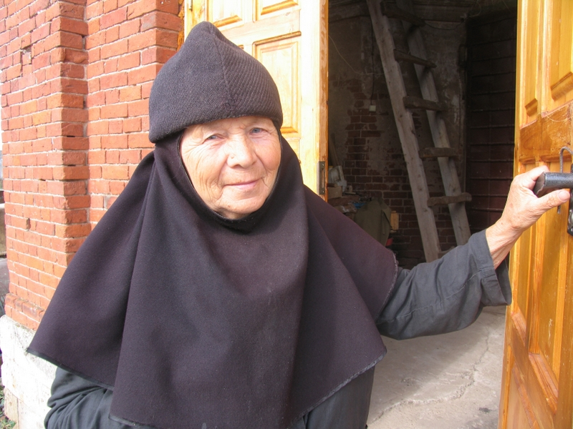
Потом я помогала по хозяйству, по огороду, разговаривала с Василием Андреевичем о его жизни, о наших родственниках, о прошлом Кара-Елги и её жителях в период военного времени.
Многие воспоминания Василия Андреевича позже вошли в мою книгу об отце. Тогда же я познакомилась с их детьми - Александрой, Виктором, Надеждой.
Василий Андреевич посоветовал мне сходить в дом, неподалёку от них расположенный, к человеку, который был участником войны, фамилию не сохранила, к сожалению. Он плохо себя чувствовал, и я общалась с его женой. Она дала мне его тетрадочку со списком жителей Кара-Елги, погибших во время войны. Составил он тот список, конечно, по памяти, зная о судьбах караелгинцев. Фамилии моего отца в этом списке не было.
Список я переписала. Потом он, кажется, пригодился Александру Николаевичу Чугунову, написавшему документальную книгу «Фронтовики села Кара-Елги».
К сожалению, старших Наякшиных уже нет в живых. Но остались их дети, с разными судьбами, с разными фамилиями, живущие в разных местах, но такие родные и милые теперь для меня люди!
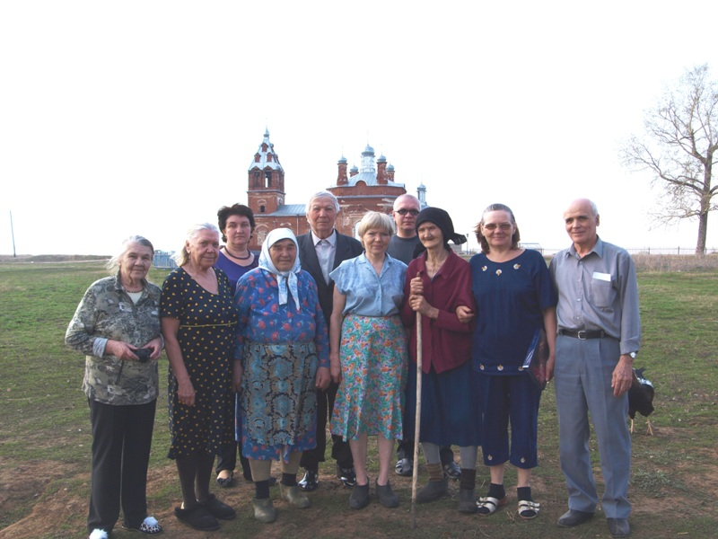
После посещения Кара-Елги я поехала к моей дорогой племяннице Наденьке Лидер, в их тёплый гостеприимный дом, съездила в Белорецк, в военкомат, опять вернулась в Бавлы, и уже от Нади, в меру успокоенная, поехала домой.
Еще в доме Наякшиных, в Кара-Елге мне попалась на глаза газета в один печатный листок, какая-то местная, название было связано с Заинском. В ней была статья о фамилиях жителей Кара-Елги, а подписана она была А.Н. Чугуновым. Я записала телефон редакции. Вернувшись в Москву, связалась с редакцией этой газеты, и кто-то из её сотрудников дал мне телефон автора этой статьи. Оказалось, он живёт в Перми. Мы созвонились, переписывались по интернету, а позже, опять же в Кара-Елге, познакомились лично, искренне расположились друг к другу и поддерживаем связь до сих пор.
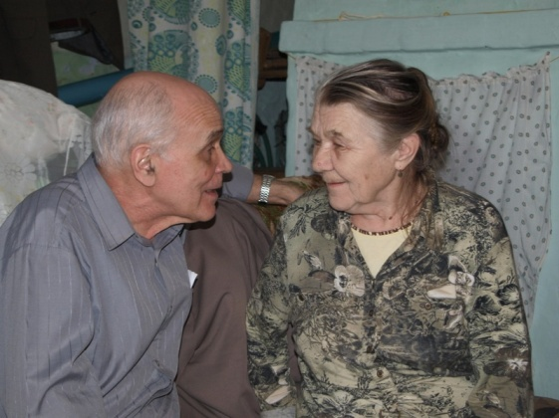
Так я обрела еще одного родственника, очень уважаемого мною человека. Он даже приезжал ко мне на 80-летний юбилей! Вот так подарок был! От него узнала о нашей единомышленнице Оксане Гороховой (тоже по рождению из Чугуновых, уроженцев Кара-Елги!). Теперь не только я, но и моя дочь Татьяна переписываемся с ними и делимся находками, сомнениями в работе над историями жизней жителей Кара-Елги.
Последние несколько лет (с подачи Виктора Белова и его матушки Нины Ивановны) я, и не я одна, занимаюсь родословной всех семей уроженцев Кара-Елги. Надеюсь успеть закончить и передать книгу в храм Кара-Елги. Вдруг кому-то из потомков захочется узнать о своих корнях?
Всех нас сроднила и соединила караелгинская земля с её источником душевной доброты, сердечного тепла и светлой памяти об ушедших. Да не иссякнет он никогда!

